BAKKETUN BARNEHAGE
AVD. SMÅBARN
Et infohefte
( Mai 2016)
”Liten, jeg?
Langt ifra…
Jeg er akkurat stor nok.
Fyller meg selv helt
På langs og tvers, fra øverst til nederst.
Er du større enn deg selv kanskje?”
Inger Hagerup

Innholdsfortegnelse

Velkommen
Heftets intensjon, og fra forskning …………………………………………….s.1
Pedagogikk, og småbarnspedagogikk, hva er det? ……………………. s.2
Presentasjon av ansatte …………………………………………………………… s.3
Tilvenning/ Tilvenningsperioden ………………………………………………s.4
Trygg tilknytning ……………………………………………………………………….s.4
Voksenrollen og omsorg ………………………………………………………….. s.5
Barns medvirkning …………………………………………………………………... s.6
Små barn og læring …………………………………………………………………..s. 6-7
Språk og kommuniserende småbarn………………………………………...s. 8

Prakstisk info;
Dagsrytmen, rutiner, forutsigbarhet og tid……………………………… ..s. 9
Utetid for de yngste………………………………………………………………….s. 10
Foreldresamarbeid/ konferanser………………………………………………s. 10
Fagområdene i Rammeplanen………………………………………………… s. 10- 11

Velkommen som småbarnsforeldre i Bakketun Barnehage, Småbarnsavdelingen.
På ” lillehuset” finner vi de minste barna mellom 1 og 2 år, «Toddleren», og småbarnet, 2- 3 åringen. Begrepet «toddler» kommer fra England og betyr, den som stabber og går. Avdelingen har 9 helplasser, en pedagogisk leder og tre assistenter/ fagarbeidere.
Intensjonen med dette hefte er å gi dere som brukere informasjon om vår avdeling, i tillegg å være ment som et arbeidsverktøy, og felles utgangspunkt for ansatte. Heftet sier noe om våre metoder i arbeidet med de minste, og videre praktisk informasjon og dagsrytme. Barnehagen har i tillegg årsplan for hver avdeling, og virksomhetsplan som sier noe om barnehagens oppgaver og satsningsområder.
Fra forskning…
Etter samarbeid med Sømna Barnhage høsten 2015, var vi så heldig å få Professor i Pedagogikk v/ NTNU May Britt Drugli til Sømna hvor vi hadde en felles kursdag med temaet ”Liten i barnehagen”. Dette var en spennende dag hvor vi fikk høre mye nytt fra forskning, om småbarna og hva kvalitet for de yngste innebærer i barnehagen. Overskrifter for dagen var Små barns behov og utvikling, kvalitet, tilknytning, omsorg, de voksnes relasjonskompetanse og små barns læring. Her lister vi kort opp noen av de viktgste punktene hun presenterete fra nyere forskning. ( Bla Phillips et al., 2011 og Solheim, 2013, Zachrisson et al., 2013, 2015; Lekhal, 2012; FIH, 2013, 2014; Skalicka et al., 2015; Nordahl et al., 2014)
- Å begynne i barnehagen forstyrrer ikke tilknytningen mellom barn og foreldre, når det er god kvalitet i barnehagen
- Foreldrenes omsorg betyr aller mest ( Stein et al., 2012)
- Bedre fysisk helse for barn i risiko
- Høyere stressnivå ved store barnegrupper(14- 15 barn) og mange voksne(over 4)
- Bedre språkutvikling
- Lange bhg- dager ( +40 t pr uke)har negativ effekt på sårbare barn
- Noe mindre nærhet i relasjonenene funnet i basebarnehager
- Bhg kvaliteten i Norge varierer

Med utgangspunkt i barnehagens visjon, vil vi ha vårt hovedfokus på: Omsorg, trygghet, barn og de voksne.
”Lek og latter gir glade barn
Nærhet og varme gir trygge barn
Engasjerte voksne”
Pedagogikk, hva er det?
Arve Gunnestad definerer pedagogikk som ”…vitenskapen om oppdragelse og undervisning”. Herunder finner man flere pedagogiske retninger, og barnehagen finner retningen(er) som står seg nærmest, ut fra syn på barn og barndom.
I Vekstpedagogikken legger pedagoger til rette miljø, slik at barnet selv kan søke stimulering og utfordringer det er modent for. Man styrer ikke utviklingen men er følsom for signaler fra barna og tilpasser derfra ut fra modning og behov.
Dannelsespedagogikken er en annen tilnærmingsform og her er innholdet viktig. Gjennom oppdragelse og møte med samfunn/ barn og barnehage formes man eller man dannes til menneske. Man ser på mennesket som et aktivt og tenkende menneske med iboende muligheter. Her er ikke detaljplanlegging viktig. Det er i møtene mellom mennesker man finner muligheter og man må være åpen for det uventede, utfordrende og uberegnelige. Det viktige i denne pedagogikken er verdimessige prioriteringer og kvaliteter som barn vil vokse på og ha glede av, der og da og i fremtiden.
Barnehagen`s småbarnspedagogikk, Danningspedagogikken.
Småbarnspedagogikk dreier seg om toddlende barn i ett og to årsalderen. Barna er små og i ferd med å utvikle seg til egne små personligheter. De dannes.
I våre møter med disse barna kan ikke vi detaljstyre og planlegge alt som skal skje, vi er tilretteleggere for et miljø, fysisk og psykisk, slik at barn får gjort seg erfaringer de kan vokse på. Småbarna er aktive og tenkende mennesker med mange muligheter, som vi skal evne å se. Verdimessige holdninger vi formidler i deres oppdragelse, vil ha mye å si i deres danning. Danning som i hovedsak handler om selvbestemmelse, og derfor ligger utenfor planlegging og styring.
Vi jobber med å legge til rette miljø og barnehagens rom med utgangspunkt i barnegruppen og deres behov. Gruppa, alder og forutsetninger skifter fra år til år, så hver høst, og i løpet av året vil man måtte endre på det som tilbys av leker og aktiviteter. Vi kjenner også at vi er innenfor retningen dialogpedagogikk. Her er barn og pedagog likeverdige, begge er aktive i den pedagogiske prosess, og oppdragelse og undervisning blir sett som en kontinuerlig dialog mellom barn og pedagog.

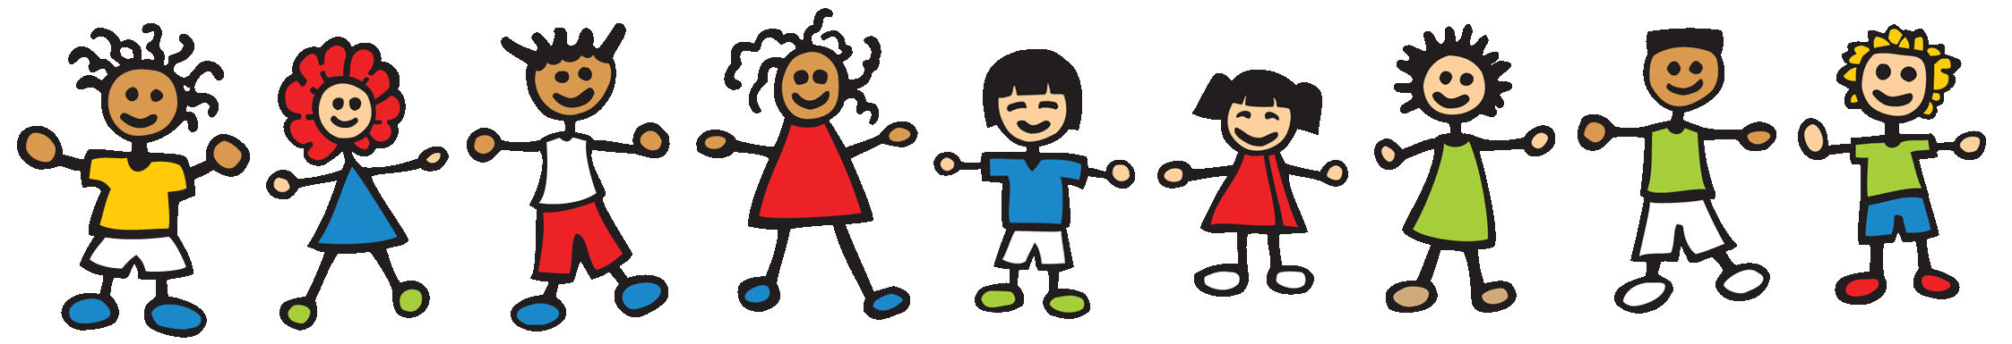

Personalet på avdelingen:
Lisa Ingri Pettersen 90% stilling som pedagogisk leder. Lisa har jobbet 10 år som førskolelærer i barnehager, og kom til oss i 2014. Lisa er mor til Jarl , Johan og Bjørn. Lisa har videreutdanning i sped.ped.
Linda Moen 100% stilling som assistent. Linda har jobbet i barnehagen siden oppstarten i 1993, har 24 års erfaring, og hun har jobbet ved denne avdelingen siden oppstart i 2007. Linda er mamma til Andreas Magnus.
Camilla Enge 80% stilling som assistent. Camilla har jobbet i barnehagen siden 2008 og har jobbet både på stor og liten avdeling. Camilla er mamma til Oda og Oliver.
Rita Hilseth 80% assistent. Rita begynte hos oss i 2009. Rita har også erfaringer fra stor avdeling, men jobbet her heltid siste bhg- år. Rita er mamma til Erlend og Endre
Styrer for barnehagen er Torill Fagerland.
Vi ser på det som viktig holde oss oppdatert i form av ny kunnskap og forskning som kommer angående de minste barna, og deres liv i barnehagen. Barnehagen legger stor vekt på kurs, og kompetanseheving av alle sine ansatte.
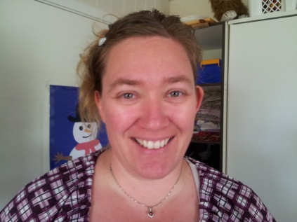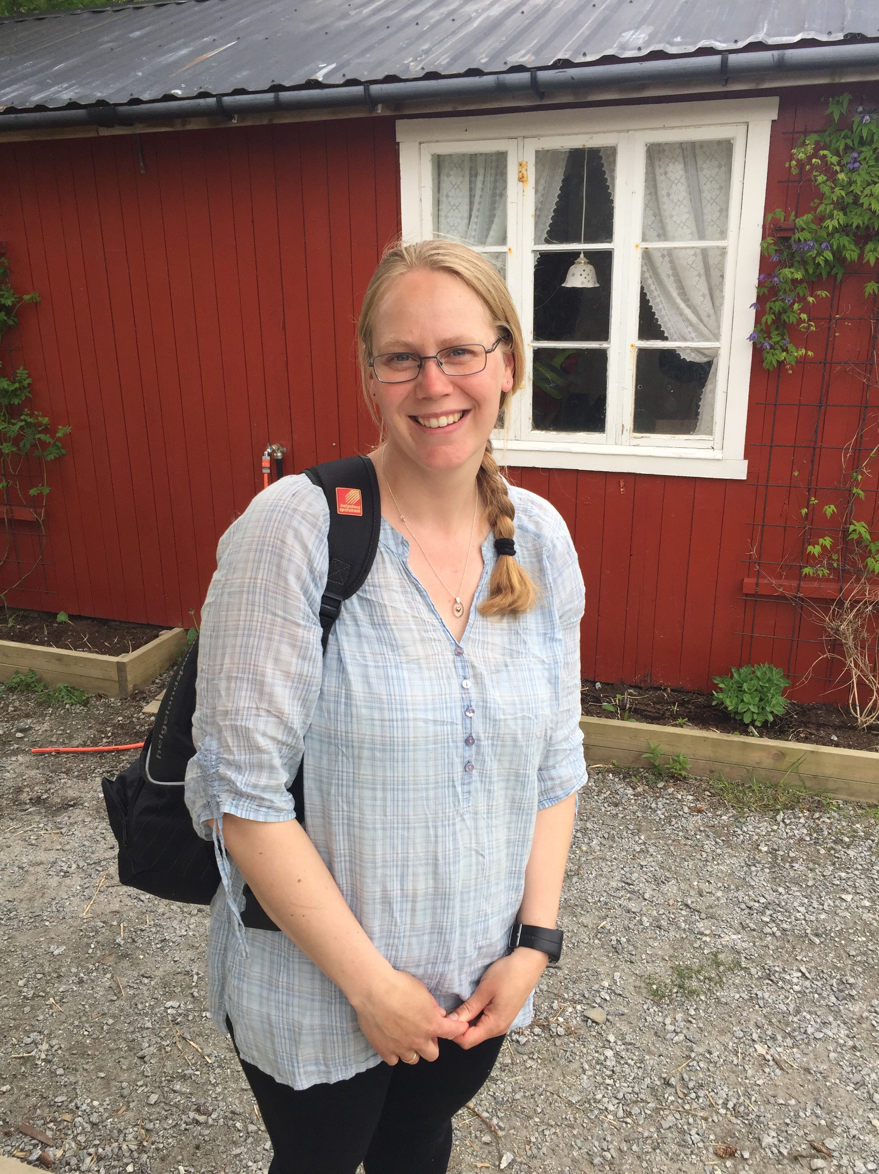
Linda Lisa
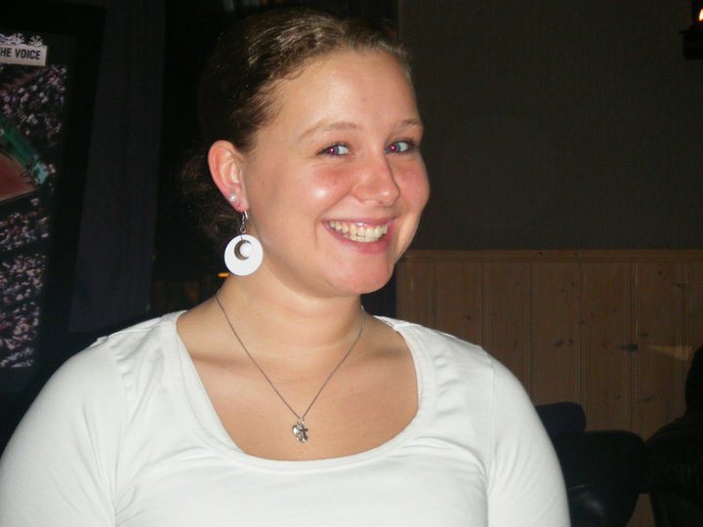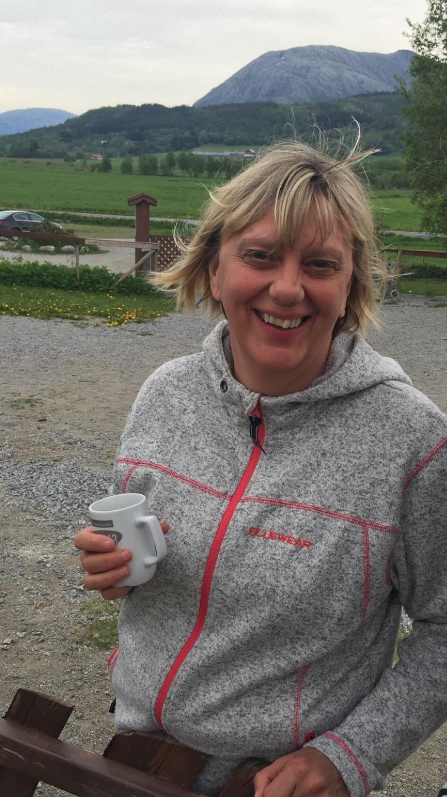
Camilla Rita
Tilvenning/ tilvenningsperioden
Foreldre/ foresatte har 3 dg fri fra jobb for å tilvenne barn i barnehage. Noen barn trenger lengre tid. Hvis det viser seg behov for det, så gjør denne perioden lengre. En hovedregel vil være at når barnet synes det er greit at dere går, så er den første tilvenningsperioden over.
Dag 1: Dere kommer etter frokost 9.30. Da har vi best anledning til å ta imot dere, og vie deres barn mest mulig oppmerksomhet. Dere er sammen med barnet denne formiddagen, som med fordel ikke trenger å være lengre enn til lunch, ca kl 11.30. Barnet sover hjemme denne dagen. Kort dag.
Dag 2: Dere kommer til frokost, og sitter sammen med barnet mens det spiser. Dere er sammen med barnet hele dagen, og spiser lunchen sammen med oss. Den voksne som vi ser barnet søker mot, nærmer seg litt i leken, og mor/far kan trekke seg litt bak. Idag kan barnet sove her, i egen vogn som dere tar med. Dere legger barnet selv, og tar barnet opp når det våkner. Etter ei lita lekestund avsluttes dagen. Ikke for lang dag.
Dag 3: Dere kommer mellom 8 og halv 9, slik at barnet får ei lita stund til å observere/leke før frokost. Den voksne som nærmet seg i går er ilagmed. Mor/far spiser sammen med barnet hvis barnet har behov for det. I lek er mor/far tilstedet, men samtidig litt i bakgrunnen, slik at vi får kontakt mellom barn og primærkontakt. Mor/ Far legger barnet for å sove, mens primærkontakt tar barnet opp når det våkner. Mor/Far er på huset og kan komme raskt til hvis barnet føler seg utrygt. Barnet leker og spiser fruktmåltid sammen med oss i dag, og avslutter dagen etterpå, ca kl 15
Fra dag 4: Her har vi ingen hovedoppskrift. Primærkontakt og foreldre avtaler veien videre, iforhold til hvordan disse første dagene har gått, og vurderer hva som vil bli til det beste for hvert enkelt barn.
Når så denne første perioden er over, ser vi det som best for barnet at ikke avskjedene blir for lange. Barnet skjønner at dere skal dra, og da er det best, at vi sier hade forholdsvis raskt etter ankomst. Dette kan være tøft for mange foreldre, men det er det beste for barnet hvis ikke dette drøyer over for lang tid. Hvis ditt barn gråter når du drar viser dette kun at barnet har hatt god tilknytning til egne foreldre, og har forutsetningene som skal til for å få god tilknytning i barnehagen. Har du lyst å se ditt barn i lek i barnehagen foreslår vi at dere legger inn litt bedre tid i hentesituasjonen.
Vi ønsker i tillegg at barna ikke blir avledet i avskjedene. Vi anbefaler at det sies hade, og at barnet skjønner at dere skal dra nå. Hvis barnet blir avledet fra situasjonen, vil de bli usikre og ha vanskelig for å gå ned ”på gulvet” hvis det føler at noen ”sniker” seg unna. Dette ønskes ikke.
Vi vil ha god oppfølging med dere i denne perioden. Vi har løpende kontakt pr tlf. og har sendt mange bilder på sms til foreldre på jobb, for å gi forsikringer om at barnet har det bra.
Trygg tilknytning
Vi har ikke bestemt primærkontakt før dere starter hos oss. Vår erfaring har vist at dette styrer barnet selv. Når barnet søker seg til en bestemt voksen, blir denne automatisk barnets primærkontakt og støtte i den første tiden. Denne trygge ”basen” vil alltid være nært barnet for at barnet skal føle seg trygt, og for å gi trøst når barnet er trist og gråter. Etter hvert som barnet blir bedre kjent vil det søke seg ut, og fra denne basen. Barnet har fått en trygg tilknytning.
Overgangsobjekt. Barnet har kanskje en koseklut, bamse, bil eller noe annet som er betydningsfullt for dem. Dette er objekter som linker barnet til hjemmet og hjelper barna å minnes det som ikke er synlig tilstedet. For de barna som har dette vil disse være en stor trøst spesielt i tiknytningsfasen, og blir i teori kalt en ”bærbar mamma eller pappa.”

Voksenrollen. Omsorg.
Vi har presentert oss, og kort fortalt hvem vi er. Vi har lyst å si noe om hva vi syns er viktig i vårt arbeide med de minste, og hvordan vi gjør dette.
Det viktigste vil først være å bli kjent, og best mulig prøve å forstå barnet og deres forskjellige uttrykk. De minste mangler språk og det vil derfor være svært viktig at vi prøver å forstå de yngste ut fra kroppsspråk, lyder, gråt og latter. Vi prøver å være så nær barna som mulig. Mye nede på gulvet for å prøve å forstå deres intensjoner og hensikter, slik at vi kan møte dem og hjelpe dem i deres utforskning av selve barnehagen, deres ønsker, og i deres møter med andre barn.
Vi vil være deres kontakt mellom hverandre slik at de blir kjent med hverandre, og etter hvert kan danne relasjoner seg imellom. Tre stikkord i dette arbeide:
- Oppdage – Forstå – Benevne
Vi skal se hva som opptar barnet, vi skal sette oss inn i og forstå deres intensjoner, og vi skal benevne ved å bruke språket, - sette ord på det som ses, gjøres og føles. Små barn kommer opp i mange situasjoner som for dem er uforståelige. Da skal vi være der, og gjøre disse forståelige. Vi skal, som Temaheftet om de minste barna i barnehagen sier, se barna med med det gode blikk. Det gode blikk er et velvillig blikk som tar for gitt at barnet har både fornuftige intensjoner og viljer. Det gode blikk ser ting i beste mening, leter etter muligheter for å forstå barn, relasjoner og situasjoner på mange ulike måter. Vi skal være empatiske voksne som setter oss inn i barns opplevelser.
Omsorg har i tillegg noen andre viktige aspekter, og et av dem er å gi barn erfaringer hvor vi får læring. Vi kan tenke at det er omsorgsfullt å hjelpe barn, og det skal vi selvfølgelig gjøre hvis situasjonen krever det. Men i de situasjonene hvor barn kan mestre selv, er det viktig at vi er voksne som slipper barna til. Dette vil ha mye å si for barns kunnskapsskaping, og deres selvbilde. Jeg er en 1 åring som faktisk kan klatre opp i stolen selv. Den som har sett 1 åringen første gang han klarer det, har samtidig sett at stoltere kan man nesten ikke bli. Jeg fikk det til, det lagres en ny erfaring i barns hjerne. Dette er noe av hva omsorg er i praksis, voksne som har blikk for å gi barna erfaringer de kan lære av. Læring drøftes mer under eget avsnitt.
”Barn har rett til omsorg og skal møtes med omsorg. Barnehagens personale har en yrkesetisk forpliktelse til å handle omsorgsfullt overfor alle barn i barnehagen. Omsorgsforpliktelsen stiller krav til personalet om oppmerksomhet og åpenhet overfor det unike hos hvert enkelt barn og det unike i situasjonen og i gruppen” RP 2011: 29

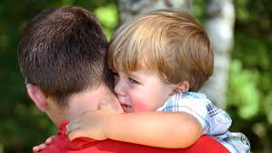
TRØST
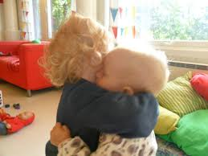
VI TRØSTER HVERANDRE, OG LÆRER EMPATI
Barns Medvirkning og Medbestemmelse
Foregående avsnitt går videre inn i neste tema, barns medvirkning og medbestemmelse. Først noen avklaringer og definisjoner hentet fra temahefte ”Barns medvirkning”:
Medvirkning: Med; man er sammen med noen andre, eller i et fellesskap. Virkning; gjøre noe sammen som fører til noe. Man er med på å påvirke at noe skjer. Egen deltagelse bidrar til endring.
Medbestemmelse; Å være med å bestemme hva som skal skje, og hvordan det skal gjøres.
Vi skal se hva barna ønsker og vi skal hjelpe dem i dette. Vi skal være sammen med dem i lek og aktiviteter for å få til dette best mulig. Dette handler om organisering av så vel personale som selve rommene. Vi skal tilby varierte, og nye aktiviteter. Dette kan være for eksempel div bordaktiviteter som spill oa. Dette står synlig på hyller slik at barna selv kan ytre ønsker om når de vil leke med disse.
Medvirkning og medbestemmelse slik vi tolker dette, handler om å være med i det dagligdagse som foregår på avdelingen. Vi vasker fingre selv, vi kler litt på og av oss selv, vi kan bære koppen av bordet selv, og barna liker godt ryddetiden når alt skal på plassen sin igjen. Medbestemmelsen stiller krav til oss voksne og vår definisjonsmakt, å være lydhør når barna ytrer sine ønsker. Vi vil strekke oss langt for å ha tid til å forstå barna best mulig, for slik å kunne møte deres individuelle ønsker og behov.
”Både kroppslig og språklig gir barn uttrykk for hvordan de har det. De yngste barna formidler sine synspunkter ved kroppsholdninger, mimikk og andre følelsesmessige uttrykk. Barns følelsesmessige uttrykk skal bli tatt på alvor. Barn må støttes til å undre seg og stille spørsmål. De må oppmuntres aktivt til å gi uttrykk for sine tanker og meninger og møte anerkjennelse for sine uttrykk. Der hvor barns selvfølelse krenkes, ligger kimen til hensynsløshet, mobbing og manglende empati.” (RP 1.5 barns medvirkning.)
Dette avsnittet leder oss videre inn i neste, om læring.

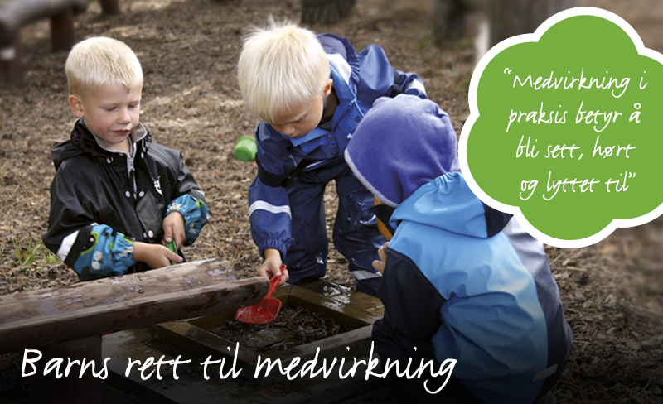
Små Barn og læring
De små barna lærer gjennom sansing, erfaringer og modenhet. Det viktigste for oss er å se enkeltbarnet og dets forutsetninger, og gi barna erfaringer de kan lære noe av. Ut fra dette skal vi tilrettelegge for opplevelser, og leker tilpasset hvert enkelt barn. Små barn lærer gjennom kropp og bevegelse, ikke nødvendigvis bare gjennom strukturerte aktiviteter ledet av oss voksne. De lærer i det hverdagslige. Alle dagens gjøremål og rutiner representerer viktige læringsarenaer for de minste barna. Så medvirkning er læring.
De yngste bruker kroppen, og det fylles og tømmes av bøtter og kasser. Her tilbyr vi bl.a store madrasser for grov motoriske aktiviteter, vi bygger og river ned. De litt eldre barna har kanskje begynt sin rollelek og har behov for dukkekroken med utkledningsklær, kopper og kar. Små barn lærer gjennom samspill med andre barn og voksne. Sosiale regler som å vente på tur, gi trøst når noen gråter, og ikke minst språk.
” Læring foregår i det daglige samspillet med andre mennesker og med miljøet, og er nært sammenvevd med lek, omsorg og danning. Barn kan lære gjennom alt de opplever og erfarer på alle områder. Barns undring må møtes på en utfordrende og utforskende måte slik at dette danner grunnlaget for et aktivt og utviklende læringsmiljø i barnehagen. Læring vil være preget av kvaliteten i samspillet mellom barn og personalet. Personalet skal vektlegge en anerkjennende væremåte i forhold til barns læring. Støtte og utvikling gjennom varierte opplevelser, kunnskaper og materialer kan fremme læring. Tidlige opplevelser og erfaringer påvirker selvoppfatningen. Derfor blir personalets handlinger og holdninger i møte med barns læringserfaringer avgjørende.” (RP 2.3 Læring)

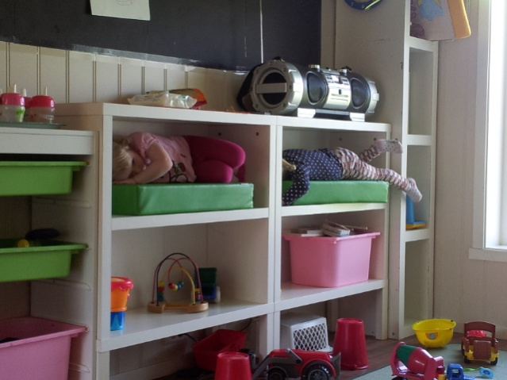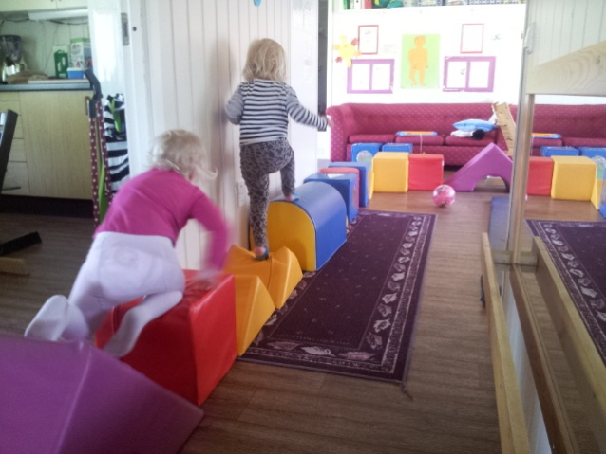

Språk og kommuniserende småbarn.
Småbarna kommuniserer gjennom mimikk, lyder og kropp. De minste forstår verden først gjennom kropp/ bevegelse, senere gjennom tanke. De uttrykker kroppslig når noe er morsomt, for eksempel så klapper og ler de når andre barn kommer i barnehagen om morgenen, de løfter hender når de vil løftes opp, det pekes med fingeren ved matbordet, som kan bety at barnet vil ha noe som står på bordet. Dette er små eksempler på småbarns kommunikasjon med omverden. Fra toårsalder begynner småbarna å finne ord for indre tanker, for eksempel å vite, huske, glemme og late som. Fra denne alderen begynner barna å fortelle om ting de husker og vet.
Vi voksne i barnehagen skal i kommunikasjon med de minste se etter barns intensjoner og hensikter. Vi skal etter beste evne forsøke å forstå, benevne og utvide barns språk. Når småbarnet uttrykker seg på sin måte skal vi svare på dette med eget språk slik at vi utvider barnas eget ordforråd. Man vet at språk utvikles best når språket er i bruk i det daglige, så hverdagssamtalene er de beste utgangspunkt for god språkutvikling. Språk er i tillegg en viktig egenskap i kommunikasjon barn imellom. Når de skal finne seg venner, og opprettholde vennskap er det å ha et relativt godt språk en viktig faktor.
For å sikre arbeidet med språkutvikling har barnehagen utarbeidet egen progresjonsplan for språk. Her har vi satt opp etter alder, hva som kan forventes og hva vi bør jobbe med i de forskjellige aldre, for å stimulere til god språkutvikling.
Eks på hva vi gjør i språkarbeid er:
- Hverdagssamtalene, benevne det vi ser og gjør
- Samlingsstunder med mye sang
- Lesestunder
- Bildebøker/ begrepsinnlæring
- Rim, regler

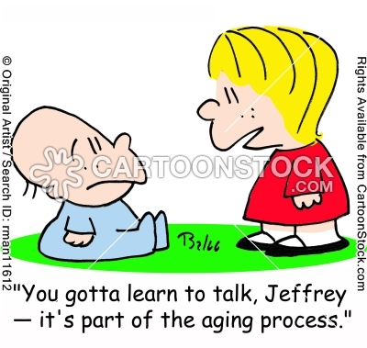
Dagsrytme
07.30- 9.00 Barnehagen åpner, fri lek
09.00- 9.30 Frokost
9.30- 9.45 Lesestund/ Saml stund
10.00- 11.30 Utetid (Veldig dårlig vær? Grupper)
11.00- 11-45 Stell
11.30- 12.30 Lunch
12.00- 14.00 Hviletid/ vi våkner
14.00- 15.00 3 dje måltid, frukt/ mat, sangstund
15.00- 16.00 Grupper, Evt ut for den som ønsker det.
16.00- 16.30 Frilek/ bordaktiviteter
Dette er et hovedoppsett. De yngste barna har egne behov for tidligere frokost og kanskje endret lunchtid, i tillegg til egen rytme på hviletid. Dette tas det selvfølgelig høyde for.
Rutiner, forutsigbarhet og tid.
Dagsrytmen gir barn forutsigbarhet og trygghet. Små barn har ikke forutsetningene for å forstå tid, så faste rutiner representerer det kjente, og gir dem en begynnende oversikt over hva som kommer etterpå.
Dagsrytmen gir mange muligheter for medlæring. For å få til dette vil vi sette av god tid i alle hverdagsrutiner. Etter hvert som barna blir modne for det, -og ønsker det, skal vi gi dem mulighet til å delta selv. Å gjennomføre stell, evt dotrening, og bleiebytter vil derfor kreve sin tid. Denne tiden må tas av noe annet, og dette fører til at utetiden kan bli noe begrenset. Vi er forpliktet i Rammeplanen til medvirkning, deltagelse og læring, og vi vet at barn lærer gjennom erfaring. Barn må gjøre selv, og dette tar tid i enkeltsituasjonene. Vi skal gjennomføre disse rutinesituasjoner, som inkluderer alle hverdagsrutiner, måltider og garderobe/ påkledning, samtidig som barn skal ha tid til samspill seg imellom. Vi skal være voksne som har tiden til den gode samtalen/ samspillet.
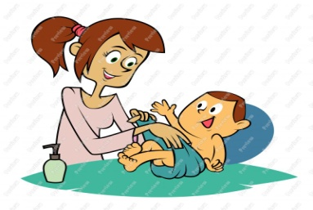
Utetid for de aller yngste, 1 åringen.
På vinterstid i snø, ser vi at ettåringen kan ha store utfordringer med å bevege seg ute. Barna er kanskje i ferd med å lære seg å gå, og dette sammen med mye klær gjør dette vanskelig. I stedet for at de blir satt på akebrett eller i vogner finner vi det mere riktig motorisk for barna at de får innetid, og tid til bevegelse slik at de får øvd opp sin nye ferdighet. Å sitte en time stille ute, syns vi ikke er å se barns behov for bevegelse. Skulle det bli dager uten denne utetiden, så sover barna ute, og får sånn sett daglig frisk luft i form av ”utetid” mens de sover. Ett annet ”gode” med dette er at ettåringen, får inne arealene for seg selv og en roligere periode, mens de eldre barna er ute.
Foreldresamarbeid.
Vi skal ha to foreldrekonferanser, en høst og en på våren. På høsten tar vi konferanse i september, ca 1mnd etter oppstart. Her går vi gjennom evt tilvenning, spørsmål fra dere, og fra oss. Dere har fått et oppstartskjema, en beskrivelse dere har gitt av deres barn. Det kan være vi trenger å gå igjennom dette for evt oppklaringer ang rutiner for deres barn, med mer.
På våren tar vi konferanse 2, og da har vi observert mer i forkant og vil gi en mer utfyllende tilbakemelding på barnets hverdag i barnehagen, lek, lekekamerater, aktiviteter barnet liker osv.
Ellers har vi daglig kontakt, og tilbakemeldinger gis fortløpende.

Fagområdene i Rammeplanen.
Rammeplanen viser til 7 fagområder som dekker egne læringsfelt. I forhold til skole som har egne fag, vil ikke barnehagens fagområder opptre isolert. I løpet av en dag har barn vært innom flere av disse. Vi ønsker å referere fra ”Temaheftet om de minste barna i barnehagen”, og hvordan forfatteren her ser rammeplanens fagområder i eventyrlige hverdager:
”På mange måter kan man tenke at fagområdene i rammeplanen representerer det barna skal lære i barnehagen. Det er i alle fall disse vi ofte skjeler til når de voksnes oppgaver skal konkretiseres. For småbarna finnes ingen spesifikke fagområder, det finnes bare liv. Tenker vi den tanken helt ut, kan det hende at fagområdene trer frem mer som sider av livet og verden enn som fagområder. Da skimter vi kanskje at de fleste sidene av livet finnes til fulle i hverdagene våre. I velkomstene, i måltidene, i utelivet, i musikken, bildene, bevegelsene, uttrykkene, ordene, lydene og luktene” (Ninni Sandvik)
Det hverdagslige representerer læring for de yngste, og fagområdene vil vi berøre nettopp i det hverdagslige. For full oversikt og beskrivelse over fagområdene kan du søke opp rammeplanen på UDIR. NO sine sider.

Utabeidet i samarbeid mellom
Ped.ledere og Styrer

Mål og Metoder for daglige rutiner og aktiviteter:
Hva gjør vi? | Mål/ Hvorfor? | Hvordan? Metode/ Tiltak
Mottakelse av barn/foreldre | God start på dagen for foreldre og barn  Føle seg velkommen og trygg, bli sett  Informasjon, motta beskjeder | En voksen i garderoben(tidlig/ mellom vakta)  Informasjon i beskjedbok!
Lek/å være sammen  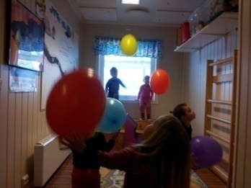 | Lek for lekens egen skyld  Å lære leken  Utvikling av sosiale ferdigheter  Pos. kontakt mellom barn  Dele/ vente på tur  Glede/ sosialt samvær | Gi tid og rom for lek  Skjerme leken  Ha utstyr tilgjengelig for ulike lekeformer  Voksne tilstedet og veiled. Voksne hjelper barna i kommunikasjon mellom hverandre
Aktiviteter  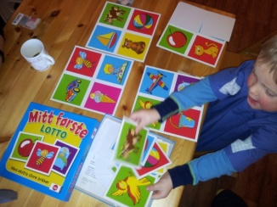 | Glede ved mestring.  Positiv selvoppfatning. Godt selvbilde  Begrepstrening  Gruppevis/ bedre kontakt m hvert barn/barna seg imellom | Både voksenstyrt og egenstyrt  Legge til rette så barnet får utvikle ulike utviklingsområder
Rydding  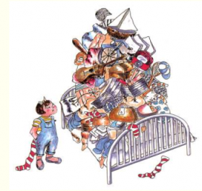 | Oversiktlighet/ryddighet skaper trivsel og inspirerer til ny lek.  Gjøre rydding til en del av hverdagen  Barn får erfaring m/sortering (matematiske begreper)  Språk/ Begrepstrening | Daglig rydding  Voksne organiserer og styrer ryddingen.
Måltid | Fysiske behov og fellesskapsfølelse/ medvirkning  Språk/begrepstrening Sosial kompetanse, vente på tur/ lytte til andre Skape positiv kontakt mellom barn Seg selv- og de andre(Identitet)  De minste lærer å spise selv | Synge bordvers  Skape trivsel rundt bordet  Alle blir sett Fleksibilitet i forhold til grenser, regler
Sang/ samlstund | Fellesskapsfølelse,  Glede  Oppleve å bli lyttet til/lytte selv Språkstimulering | Musikk/sang/ bevegelses aktiviteter  Flanellograf/ konkreter  Rim og regler
På/ avkledning | Få erfaringer m/ på og avkledn.  Selvstendighetstrening/ Medvirkning  Få omsorg/bli sett Samspill, begreps- og språktrening Barna kan hjelpe hverandre, utvikler omsorgsevne/ empati. Mestringsopplevelser | Benytte anledningen til nærkontakt med enkelt barn  Hjelpe til der det trengs  Skape ro og orden i garderobe-Situasjonen
Soving | Barn får hvile  Gi barnet tid til å våkne | De voksne skal skape en situasjon der barnet finner ro og synes det er godt å hvile
Uteleik/friluftsliv | Fysiske behov, store bevegelser  Fart, grovmotorisk utfoldelse  Natur, klima og sanse- opplevelser, frihetsfølelse | Alle bør være ute i løpet av dagen Voksendeltakelse i leken Div utstyr og materiell til variert/ kreativ lek
Stell/hygiene | Språk/ begrepstrening  Sosial komp , Samspill, Få inn gode vaske/ stellevaner Selvstendighet/ medvirkning Hygienerutiner(kjennskap før overgang til stor avd) | Få barn i gangen (2)  Ro  Tid
Lese/ ”snakke” bok  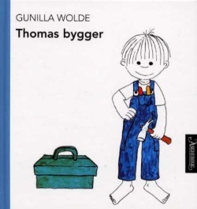 | Plass for samtale, i små grupper.  Bruke språket  Språkstimulering/ begrepstrening  Å stimulere til leselyst og leseglede. | Finne bok/ bøker som passer gruppa  Akt. skjer på egne rom( ro)  Skape forventning til det som skal skje  Innlevelse, evt. bruke konkreter( flespråkl. barn)  Gi barna rom for innspill  Tid
Avskjed med barn/ foreldre | Avskjed etter en dag sammen i barnehagen, - også barna imellom  Pos. Selvbilde. Utveksling av informasjon/ beskjeder | Ta avskjed, si adjø  Fortelle noe om barnet og vise at det har blitt sett i løpet av dagen. Bskjed-

